Техническое черчение

1.Ответить на вопросы темы 3.3.

2.Выполнить практическую работу № 9

**Ответы на вопросы и практическую работу отправить на эл. почту bin2015baa@yandex.ru**

**Тема 3.3.**  ЧЕРТЕЖИ И ЭСКИЗЫ ДЕТАЛЕЙ 1 час

**Составление рабочего чертежа. Выполнение эскизов деталей.**

**1.Цели урока:**

**1.1.Учебные:**

-Дать обучающимся основные понятия эскиза и правила его выполнения

-Дать основные понятия составления рабочего чертежа детали эскиза.

**1.2.Развивающие**

-Развитие способностей обучающихся к самообразованию, развитие любознательности, наблюдательности, сообразительности; образного мышления и технического кругозора.

-Развивать пространственные представления, пространственное мышление, познавательный интерес.

**1.3.Практические:**

-сформировать умение выполнять рабочий чертеж детали эскиза

Студент должен:

***Уметь:***

-применять теоретические знания для выполнения рабочего чертежа детали эскиза

Ход урока:

***Организационная часть.***

Отметка обучающихся

***Основная часть***

Расшифровка темы урока.

Сообщение цели урока

Изучение нового материала.

**Теоретический материал**

**Рабочий чертеж детали** – это документ, содержащий изображение детали и все данные, которые необходимы для ее изготовления и контроля.

**Эскизом** называют документ временного характера, содержащий изображение детали и другие данные для ее изготовления и выполненный от руки без точного соблюдения масштаба. Эскизы служат для выражения технической идеи конструктора или рационализатора. Часто по эскизам выполняют чертежи.

По содержанию к эскизу предъявляются те же требования, что и к чертежу. Различие состоит лишь в том, что эскиз выполняют без применения чертежных инструментов. На рис. 1, я и б приведены эскиз и чертеж одной и той же детали. Эскизы удобно выполнять на клетчатой бумаге мягким карандашом.

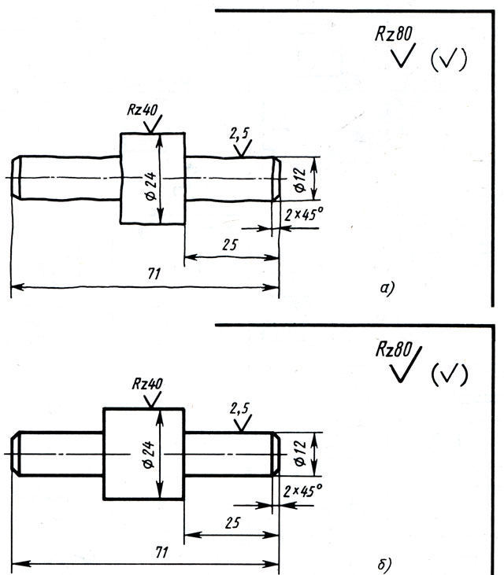

*Рис. 1. Сравнение эскизов и чертежа: а - эскиз; б - чертеж*

Чертежи деталей выполняют или по чертежу общего вида, или по эскизам, снятым с детали.

Работу по выполнению рабочего чертежа детали эскиза рекомендуется разделить на следующие этапы.

1. **Изучение детали.** Когда эскиз выполняют с натуры, необходимо внимательно изучить деталь. Для квалифицированного выполнения эскиза нужно знать название детали, ее назначение, положение, которое она занимает в изделии при работе, или положение на основной операции при обработке, марку материала, из которого деталь изготовляют, способ изготовления (литье, ковка и т. д.).

2. **Выбор положения детали для главного вида.** Предмет располагают относительно фронтальной плоскости проекций так, чтобы изображение на ней (главное изображение) давало наиболее ясное представление о форме и размерах предмета.

Корпусные детали (кронштейны, передние и задние бабки, корпуса кранов и вентилей, трубопроводов, насосов, редукторов) на главном изображении (виде) показывают в **рабочем положении**, т. е. в положении, которое деталь занимает при эксплуатации.

Детали, находящиеся при работе в различных положениях, вычерчивают в положении, которое преобладает в процессе изготовления. Поэтому такие детали, как валы, оси, шпиндели, шкивы, штифты и др., имеющие цилиндрическую или коническую форму и обрабатываемые на токарных станках в горизонтальном положении, изображают с горизонтально расположенной осью.

На рис. 2 показаны положения, предпочтительные для главного изображения некоторых характерных деталей.

*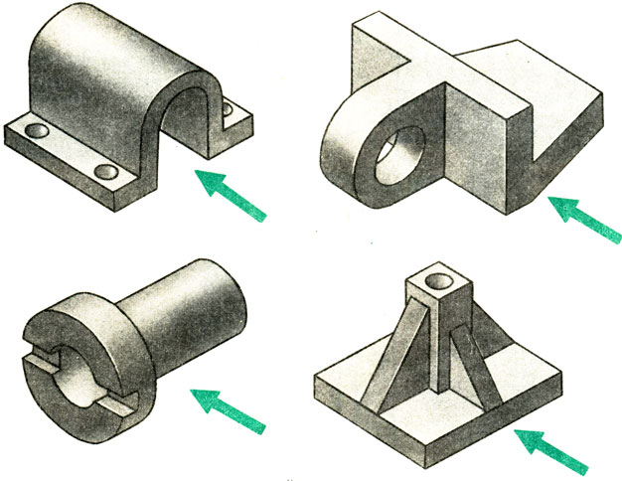  
Рис. 2. Положение детален, вычерчивании главного вида*

Предмет располагают так, чтобы на чертеже большая часть его элементов изображалась как видимая.

Рассмотрите рис. 3 и определите, в каком положении на главном виде лучше изобразить детали: в первом, втором или третьем?

*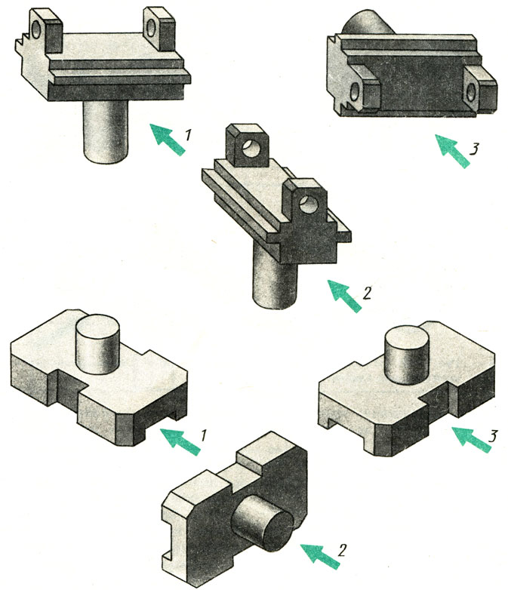  
Рис. 3. Задания на определение положения детали для главного вида*

3. **Определение необходимого числа изображений**. Выбрав положение для главного вида, определяют необходимое число изображений, которое должно быть минимальным, но достаточным, чтобы обеспечить полное выявление формы предмета.

На рис. 4 приведены детали, для выявления формы которых достаточно одного вида. Чтобы стала ясна форма деталей, изображенных на рис. 5, необходимо два вида. Для выявления формы основания (рис. 6) нужно три вида.

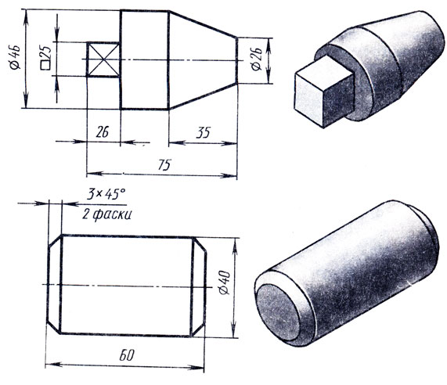

*Рис. 4. Детали, для выявления формы которых достаточно одного вида*

*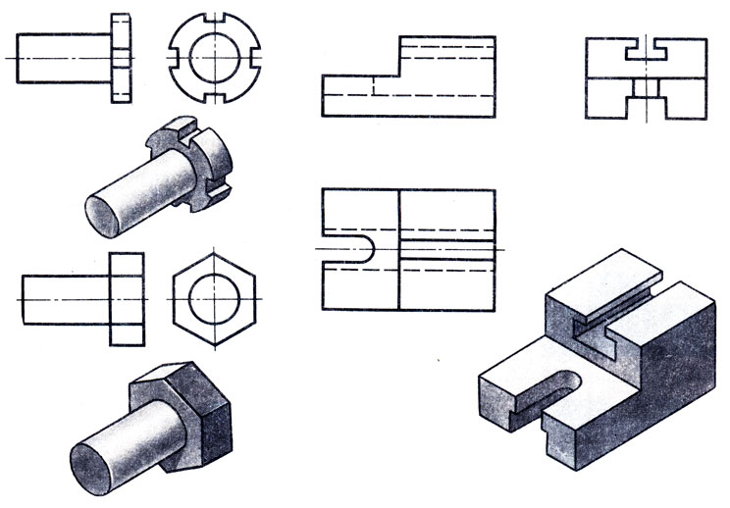  
Рис. 5. Детали, для выявления формы которых требуется два вида (слева)*

*  
Рис. 6. Деталь, для выявления формы которой необходимо три вида (справа)*

Сколько нужно видов, чтобы выявить форму деталей, представленных на рис. 7.

*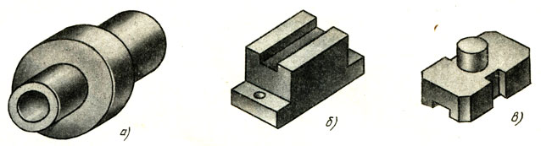  
Рис. 7. Определение необходимого и достаточного числа изображений*

4. **Выбор формата. Планирование площади листа.** Определив число изображений, выбирают масштаб и формат. Затем размечают поле чертежа: проводят осевые и центровые линии и наносят тонкими линиями ориентировочные контуры будущих изображений. Их располагают так, чтобы оставить необходимое место для нанесения размеров, шероховатости поверхностей, текстовых надписей и т. п. Поле чертежа нужно использовать рационально.

Чтобы наглядно представить себе, что это означает, определите, на каком из примеров (рис. 8, а-г) рационально спланировано поле листа чертежа.

*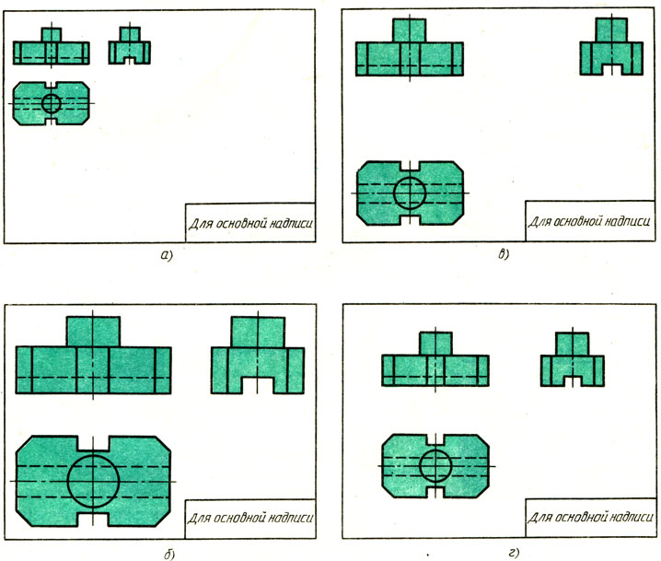  
Рис. 8. Определение рациональной планировки площади листа*

Вопросы

1.Что называют рабочим чертежом детали?

2.Что называют эскизом детали?

3.В чем отличие эскиза от рабочего чертежа?

**Практическое занятие № 9 1 час**

**ТЕМА 3.3: Чертежи и эскизы деталей**

**Выполнение эскиза детали с резьбой**

**Цель работы:**

**1.Учебные:**

- изучить правила составления эскизов (чертежей) деталей, способов обмера деталей и нанесения размеров (без нанесения шероховатости поверхностей и предельных отклонений размеров);

- изучить правила изображения и обозначения резьб;

-получить начальные навыки работы со справочной литературой.

**Задание**

Задание включает съемку эскиза типовой детали (штуцер) с нанесением размеров и обозначением стандартных резьб.

***Пример -образец детали с резьбой для эскизирования***

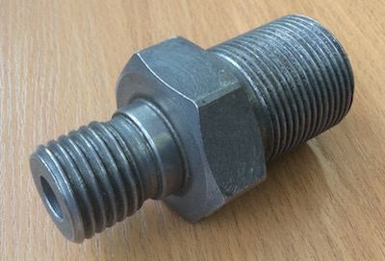

***Мерительный инструмент (штангенциркуль, резьбомеры для метрической и трубной резьб)***

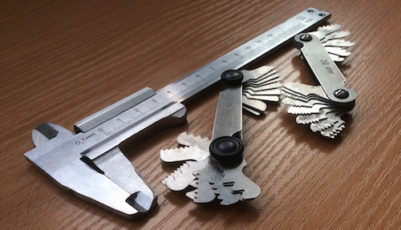

 Чтобы усвоить правила составления эскизов (чертежей) деталей, нанесения размеров и правила изображения и обозначения резьб  студенты обязаны ознакомиться со стандартами ЕСКД:

**ГОСТ 11708-82** Основные нормы взаимозаменяемости. Резьба. Термины и определения.

**ГОСТ 2.311-68** Единая система конструкторской документации. Изображение резьбы.

**ГОСТ 2.307-2011** Единая система конструкторской документации. Нанесение размеров и предельных отклонений.

**Подготовка к рубежному контролю**

Темы для подготовки:

1. Термины и определения резьбы. ГОСТ 11708-82
2. Изображение резьбы. ГОСТ 2.311-68

* правила изображения резьбы;
* вычертить изображение стержня и отверстия с резьбой;
* нанести обозначение резьбы;
* изобразить резьбу с проточкой и фаской, задать размер длины.

1. Обозначение стандартных резьб.

* метрической
* трубной цилиндрической
* трубной конической
* трапецеидальной
* упорной

***Примеры выполненного задания***

*1 вариант*

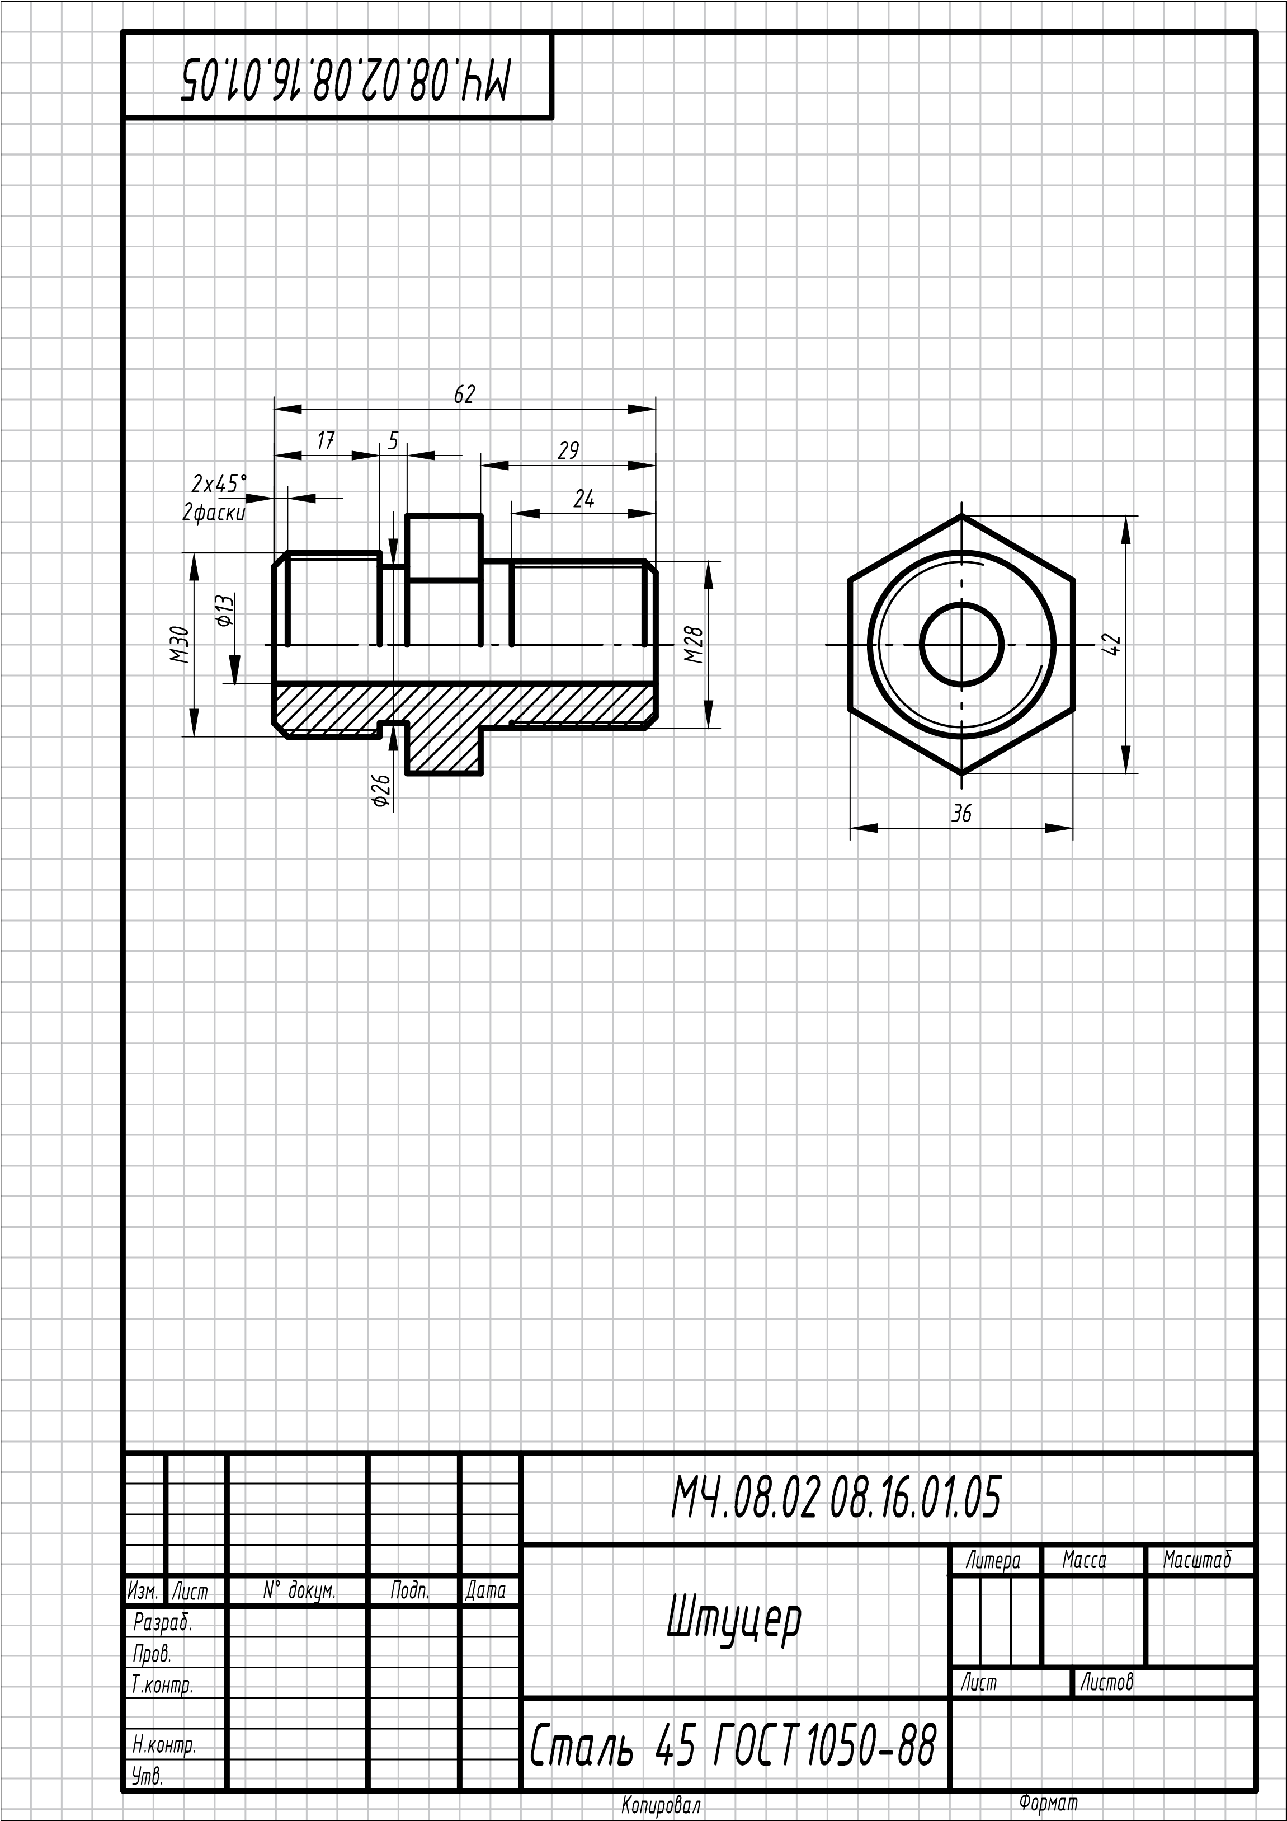

***2 вариант***

